ФЕДЕРАЛЬНОЕ АГЕНТСТВО ЖЕЛЕЗНОДОРОЖНОГО ТРАНСПОРТА
Федеральное государственное бюджетное образовательное учреждение высшего образования
«Петербургский государственный университет путей сообщения
Императора Александра I»
(ФГБОУ ВО ПГУПС)

Кафедра «Информатика и информационная безопасность»

РАБОЧАЯ ПРОГРАММА
дисциплины
«ИНФОРМАТИКА В ЭКОНОМИКЕ» (Б1.Б.18)
для направления
38.03.01 «Экономика»

по профилям:
«Бухгалтерский учет и аудит»
«Экономика предприятий и организаций (строительство)»
«Экономика предприятий и организаций (транспорт)»
Форма обучения – очная, заочная

по профилю
«Налоги и налогообложение»
Форма обучения – очная

Санкт-Петербург
2018
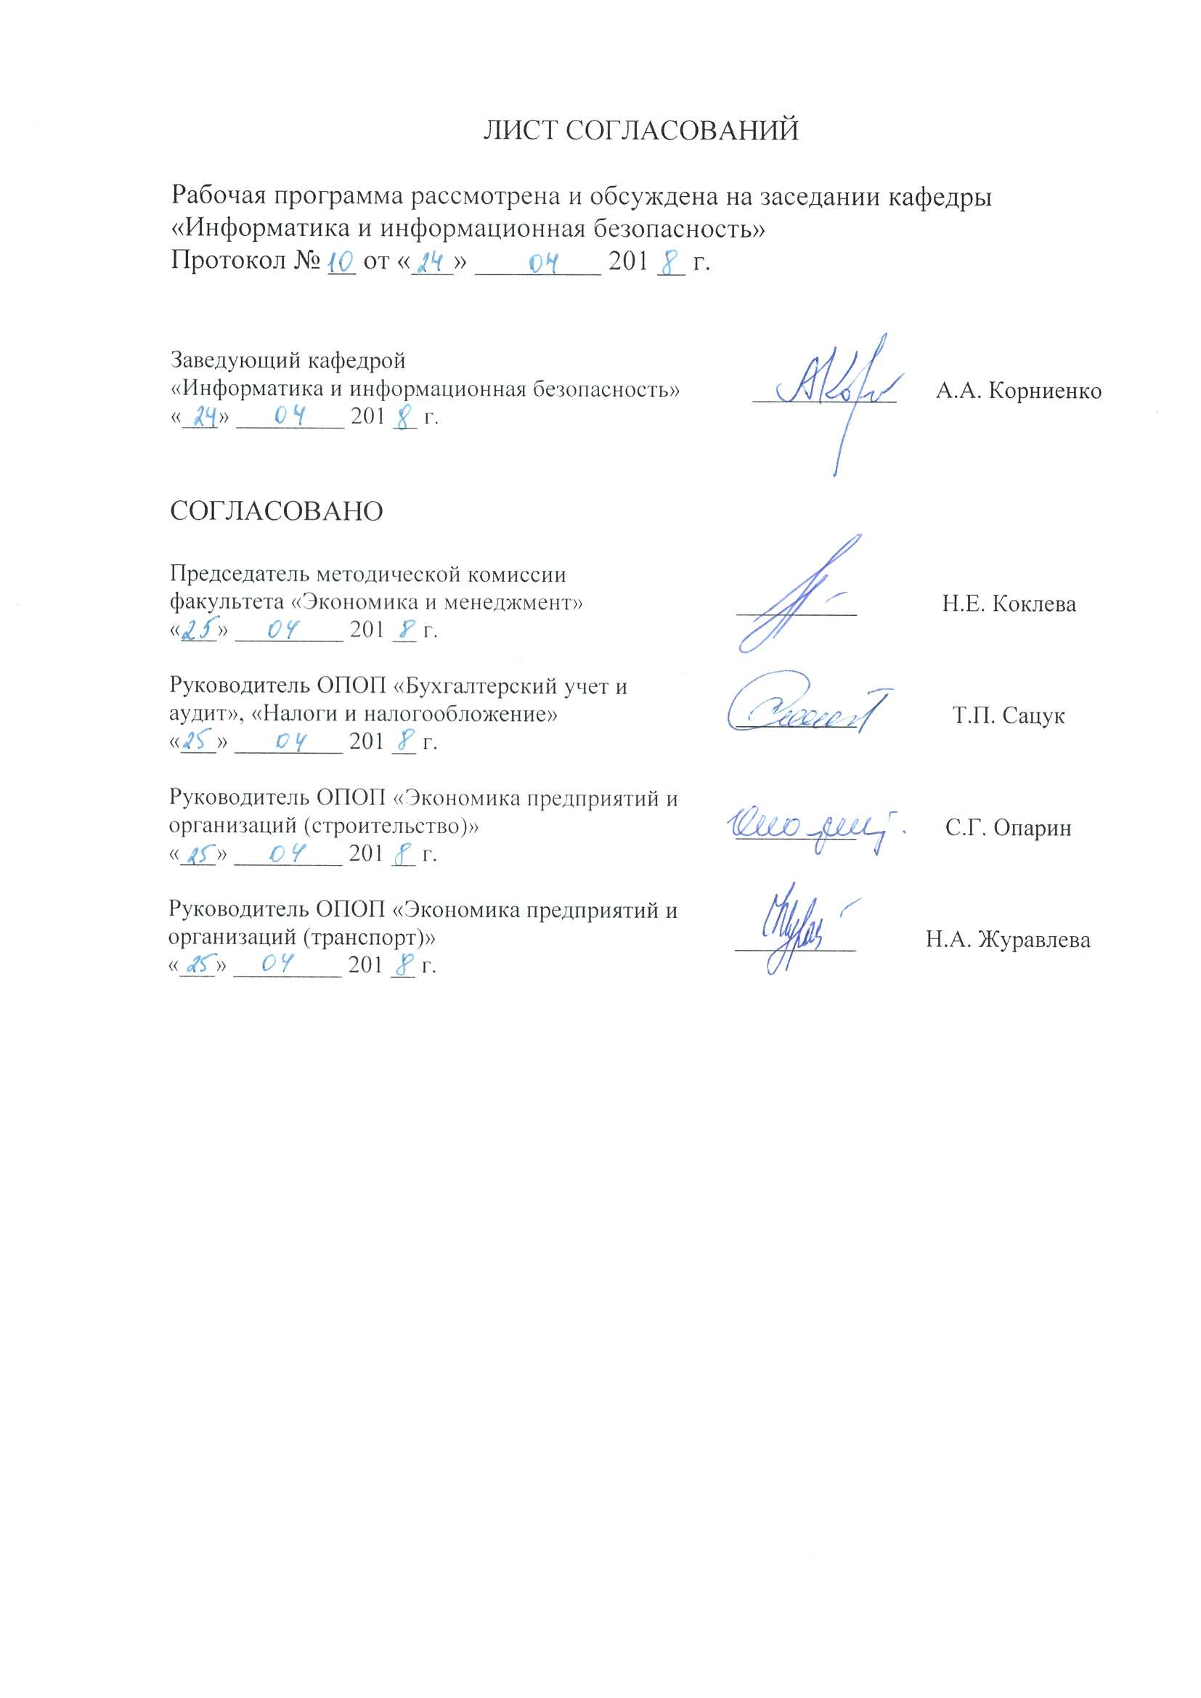
1. Цели и задачи дисциплины

Рабочая программа составлена в соответствии с ФГОС ВО, утвержденным «12» ноября 2015 г., приказ № 1327 по направлению 38.03.01 «Экономика», по дисциплине «Информатика в экономике».
Целью изучения дисциплины является формирование у обучающихся знаний о способах и методах сбора, обработки и хранения экономической информации с применением современных информационных технологий.
Для достижения поставленной цели решаются следующие задачи:
- изучение методов организации хранения и поиска экономической информации в базах данных;
- изучение методов обработки экономической информации средствами прикладного программного обеспечения;
- изучение способов представления результатов обработки экономической информации в виде отчета и слайд-шоу;
- изучение принципов работы корпоративных информационных систем;
- изучение методов защиты экономической информации в процессе ее обработки и хранения.

2. Перечень планируемых результатов обучения по дисциплине, соотнесенных с планируемыми результатами освоения основной профессиональной образовательной программы

Планируемыми результатами обучения по дисциплине являются: приобретение знаний, умений, навыков.
В результате освоения дисциплины обучающийся должен:
ЗНАТЬ:
- основные характеристики экономической информации;
- основные характеристики процессов сбора, передачи, обработки и накопления экономической информации;
- принципы построения баз данных и принципы управления ими;
- принципы работы систем электронного документооборота;
- стандарты и основные функции корпоративных информационных систем;
- методы внедрения корпоративных информационных систем;
- основные понятия в области информационной безопасности;
- способы и методы защиты информации.
УМЕТЬ:
- применять на практике прикладные программные средства обработки экономической информации.
ВЛАДЕТЬ:
- методами разработки текстовых документов и презентаций;
- методами проведения финансово-экономических расчетов в электронных таблицах.

Приобретенные знания, умения, навыки и/или опыт деятельности, характеризующие формирование компетенций, осваиваемые в данной дисциплине, позволяют решать профессиональные задачи, приведенные в соответствующем перечне по видам профессиональной деятельности в п. 2.4 общей характеристики основной профессиональной образовательной программы (ОПОП).

Изучение дисциплины направлено на формирование следующих профессиональных компетенций (ПК), соответствующих видам профессиональной деятельности, на которые ориентирована программа бакалавриата:
аналитическая, научно-исследовательская деятельность:
- способность использовать для решения аналитических и исследовательских задач современные технические средства и информационные технологии (ПК-8);
организационно-управленческая деятельность:
- способность использовать для решения коммуникативных задач современные технические средства и информационные технологии (ПК-10).

Область профессиональной деятельности обучающихся, освоивших данную дисциплину, приведена в п. 2.1 общей характеристики ОПОП.
Объекты профессиональной деятельности обучающихся, освоивших данную дисциплину, приведены в п. 2.2 общей характеристики ОПОП.

3. Место дисциплины в структуре основной профессиональной образовательной программы

Дисциплина «Информатика в экономике» (Б1.Б.18) относится к базовой части и является обязательной дисциплиной.
4. Объем дисциплины и виды учебной работы

Для очной формы обучения:
Вид учебной работы | Всего часов | Семестр
 |  | I
Контактная работа (по видам учебных занятий)  В том числе:  - лекции (Л)  - практические занятия (ПЗ)  - лабораторные работы (ЛР) | 48  16  0  32 | 48  16  0  32
Самостоятельная работа (СРС) (всего) | 24 | 24
Контроль | 36 | 36
Форма контроля знаний | Э | Э
Общая трудоемкость: час / з.е. | 108 / 3 | 108 / 3

Для заочной формы обучения:
Вид учебной работы | Всего часов | Курс
 |  | I
Контактная работа (по видам учебных занятий)  В том числе:  - лекции (Л)  - практические занятия (ПЗ)  - лабораторные работы (ЛР) | 12  6  0  6 | 12  6  0  6
Самостоятельная работа (СРС) (всего) | 87 | 87
Контроль | 9 | 9
Форма контроля знаний | Э, КЛР | Э, КЛР
Общая трудоемкость: час / з.е. | 108 / 3 | 108 / 3

Примечания: «Форма контроля знаний» – экзамен (Э), контрольная работа (КЛР).
5. Содержание и структура дисциплины

5.1 Содержание дисциплины
№ п/п | Наименование раздела дисциплины | Содержание раздела
1 | Экономическая информация и информационные технологии | Понятие об информации. Свойства информации. Классификация информации по уровням доступа. Экономическая информация. Характеристики экономической информации. Классификация экономической информации. Методы сбора и обработки экономической информации. Информационные технологии. Методы и средства информационных технологий. Группы информационных технологий. Классификация информационных технологий. Законодательство РФ в области информационных технологий.
2 | Системы управления базами данных | Понятие, назначение и основные функции баз данных. Типы моделей данных: иерархическая, сетевая и реляционная модель данных. Системы баз данных. Системы управления базами данных. Создание и обработка таблиц, запросов, форм и отчетов.
3 | Системы электронного документооборота | Системы электронного документооборота, их основные функции и классификация. Рынок систем электронного документооборота. Критерии выбора систем. Порядок внедрения систем электронного документооборота. Электронная подпись. Алгоритмы создания и проверки электронной подписи. Инфраструктура открытых ключей.
4 | Корпоративные информационные системы | Корпоративные информационные системы, основные функции и требования, предъявляемые к ним. Стандарты корпоративных информационных систем. Методы внедрения корпоративных информационных систем. Методика внедрения корпоративных информационных систем. Оценка эффективности внедрения корпоративных информационных систем.
5 | Информационная безопасность и защита информации | Свойства безопасности информации. Угрозы информационной безопасности и уязвимости информационных систем. Способы и средства защиты информационных систем, понятие политики безопасности. Механизм идентификации и аутентификации. Криптографическая защита информации, блочные и поточные шифры. Защита коммерческой тайны. Защита персональных данных.
6 | Пакет офисных приложений MS Office | MS Word. Редактирование и форматирование текстовых документов. Оглавление документа, сноски, примечания. Работа с таблицами. Вставка рисунков и диаграмм. Оформление документов. Создание комплексных документов.  MS Excel. Типы данных. Типы адресации. Формулы и функции. Логические функции. Работа в режиме вычислений. Построение графиков и диаграмм. Сортировка и фильтрация данных. Работа со списками. Макросы.  MS PowerPoint. Понятие, назначение и возможности электронных презентаций. Правила организации слайд-шоу. Основные функции и принципы работы системы презентаций.  MS Visio. Векторная и растровая компьютерная графика. Основные возможности графического редактора.  MS Publisher. Настольная издательская система.

5.2 Разделы дисциплины и виды занятий

Для очной формы обучения:
№ п/п | Наименование раздела дисциплины | Л | ПЗ | ЛР | СРС
1 | Экономическая информация и информационные технологии | 2 | 0 | 0 | 4
2 | Системы управления базами данных | 2 | 0 | 0 | 4
3 | Системы электронного документооборота | 4 | 0 | 0 | 4
4 | Корпоративные информационные системы | 4 | 0 | 0 | 4
5 | Информационная безопасность и защита информации | 4 | 0 | 0 | 4
6 | Пакет офисных приложений MS Office | 0 | 0 | 32 | 4
Итого |  | 16 | 0 | 32 | 24
Для заочной формы обучения:
№ п/п | Наименование раздела дисциплины | Л | ПЗ | ЛР | СРС
1 | Экономическая информация и информационные технологии | 2 | 0 | 0 | 12
2 | Системы управления базами данных | 2 | 0 | 0 | 12
3 | Системы электронного документооборота | 0 | 0 | 0 | 12
4 | Корпоративные информационные системы | 2 | 0 | 0 | 12
5 | Информационная безопасность и защита информации | 0 | 0 | 0 | 12
6 | Пакет офисных приложений MS Office | 0 | 0 | 6 | 27
Итого |  | 6 | 0 | 6 | 87

6. Перечень учебно-методического обеспечения для самостоятельной работы обучающихся по дисциплине

№  п/п | Наименование раздела дисциплины | Перечень учебно-методического обеспечения
1 | Экономическая информация и информационные технологии | Грошев А.С. Закляков П.В. Информатика [Текст]: учебник для вузов. – М.: ДМК Пресс, 2015. – 588 с.  Васильев А.Н. Числовые расчеты в Excel [Текст]: учебное пособие. – М.: издательство «Лань», 2014. – 608 с.
2 | Системы управления базами данных
3 | Системы электронного документооборота
4 | Корпоративные информационные системы
5 | Информационная безопасность и защита информации
6 | Пакет офисных приложений MS Office

7. Фонд оценочных средств для проведения текущего контроля успеваемости и промежуточной аттестации обучающихся по дисциплине

Фонд оценочных средств по дисциплине «Информатика в экономике» является неотъемлемой частью рабочей программы и представлен отдельным документом, рассмотренным на заседании кафедры «Информатика и информационная безопасность» и утвержденным заведующим кафедрой.

8. Перечень основной и дополнительной учебной литературы, нормативно-правовой документации и других изданий, необходимых для освоения дисциплины

8.1 Перечень основной учебной литературы, необходимой для освоения дисциплины
- Грошев А.С. Закляков П.В. Информатика [Текст]: учебник для вузов. – М.: ДМК Пресс, 2015. – 588 с.
- Цехановский В.В., Чертовский В.Д. Управление данными [Текст]: учебник. – СПб.: издательство «Лань», 2015. – 432 с.
- Васильев А.Н. Числовые расчеты в Excel [Текст]: учебное пособие. – М.: издательство «Лань», 2014. – 608 с.
- Шаньгин В.Ф. Информационная безопасность [Текст]: учебное пособие. – М.: ДМК Пресс, 2014. – 702 с.

8.2 Перечень дополнительной учебной литературы, необходимой для освоения дисциплины
1. Аббасов И.Б. Основы графического дизайна на компьютере в Photoshop CS6 [Текст]: учебное пособие. – М.: ДМК Пресс, 2013. – 238 с.
2. Сухов К. HTML5 – путеводитель по технологии [Текст]: учебное пособие. – М.: ДМК Пресс, 2012. – 312 с.
3. Иванова Н.В., Коробулина О.Ю. Информационная безопасность систем электронного документооборота [Текст]: учебное пособие. – СПб.: ПГУПС, 2011. – 69 с.

8.3 Перечень нормативно-правовой документации, необходимой для освоения дисциплины
1. Федеральный закон от 27.07.2006 № 149-ФЗ «Об информации, информационных технологиях и о защите информации».
2. Федеральный закон от 29.07.2004 № 98-ФЗ «О коммерческой тайне».
3. Федеральный закон от 27.07.2006 № 152-ФЗ «О персональных данных».
4. Федеральный закон от 06.04.2011 № 63-ФЗ «Об электронной подписи».

8.4 Другие издания, необходимые для освоения дисциплины
При освоении данной дисциплины другие издания не используется.

9. Перечень ресурсов информационно-телекоммуникационной сети «Интернет», необходимых для освоения дисциплины

- Личный кабинет обучающегося и электронная информационно-образовательная среда [Электронный ресурс]. – Режим доступа: http://sdo.pgups.ru/ (для доступа к полнотекстовым документам требуется авторизация).
- Научно-техническая библиотека университета [Электронный ресурс] .– Режим доступа: http://library.pgups.ru/ (свободный доступ).
- Российская государственная библиотека [Электронный ресурс]. – Режим доступа: http://www.rsl.ru/ (свободный доступ).
- Российская национальная библиотека [Электронный ресурс] – Режим доступа: http://www.nlr.ru/ (свободный доступ).
- Нормативно-правовая база «Консультант Плюс» [Электронный ресурс]. – Режим доступа: http://base.consultant.ru/ (свободный доступ).

10. Методические указания для обучающихся по освоению дисциплины

Порядок изучения дисциплины следующий:
- Освоение разделов дисциплины производится в порядке, приведенном в разделе 5 «Содержание и структура дисциплины». Обучающийся должен освоить все разделы дисциплины с помощью учебно-методического обеспечения, приведенного в разделах 6, 8 и 9 рабочей программы.
- Для формирования компетенций обучающийся должен представить выполненные типовые контрольные задания или иные материалы, необходимые для оценки знаний, умений, навыков, предусмотренные текущим контролем (см. фонд оценочных средств по дисциплине).
- По итогам текущего контроля по дисциплине, обучающийся должен пройти промежуточную аттестацию (см. фонд оценочных средств по дисциплине).

11. Перечень информационных технологий, используемых при осуществлении образовательного процесса по дисциплине, включая перечень программного обеспечения и информационных справочных систем

Перечень информационных технологий, используемых при осуществлении образовательного процесса по дисциплине:
- технические средства (компьютерная техника, средства связи, мультимедийное оборудование);
- методы обучения с использованием информационных технологий (демонстрация мультимедийных материалов, компьютерный лабораторный практикум);
- электронная информационно-образовательная среда Петербургского государственного университета путей сообщения Императора Александра I [Электронный ресурс] Режим доступа: http://sdo.pgups.ru/.
Дисциплина обеспечена необходимым комплектом лицензионного программного обеспечения, установленного на технических средствах, размещенных в специальных помещениях и помещениях для самостоятельной работы: операционная система Microsoft Windows 7, пакет офисных программ Microsoft Office.

12. Описание материально-технической базы, необходимой для осуществления образовательного процесса по дисциплине

Материально-техническая база обеспечивает проведение всех видов учебных занятий, предусмотренных учебным планом по направлению 38.03.01 «Экономика», профилям «Бухгалтерский учет и аудит», «Налоги и
